 | ДЕПАРТАМЕНТ ОБРАЗОВАНИЯ И НАУКИ  ГОРОДА МОСКВЫ  Государственное бюджетное профессиональное  образовательное учреждение города Москвы  «Колледж малого бизнеса № 4»  (ГБПОУ КМБ № 4)

Адаптивные технологии
Практическое занятие 1

Специальность: 09.02.07 Информационные системы и программирование
Форма обучения: очная
Студент(ка): Перепёлкина Анфиса Александровна
Группа: ИПО 21.24
Руководитель: Рыбаков Александр Сергеевич

Отчётная работа защищена с оценкой «___» __________________

Москва, 2025 г.
Оглавление
Задание 1 3
1.1 3
1.2 3
Задание 2 4
2.1 2.2 4
2.3 4
2.4 5
2.5 6
2.6 8
2.7 9
2.8 9
2.9 9
2.10 10
2.11 10
2.12 11
Задание 3 11
3.1 11
3.2 12
3.3 13
Задание 4 13
4.1 13
4.2 14
4.3 14
4.4 15

Задание 1

1.1
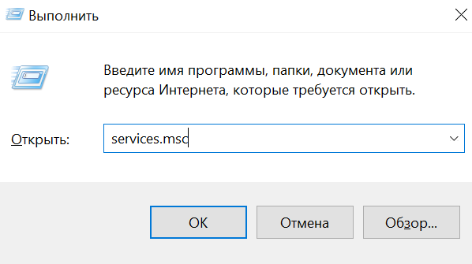
1.2 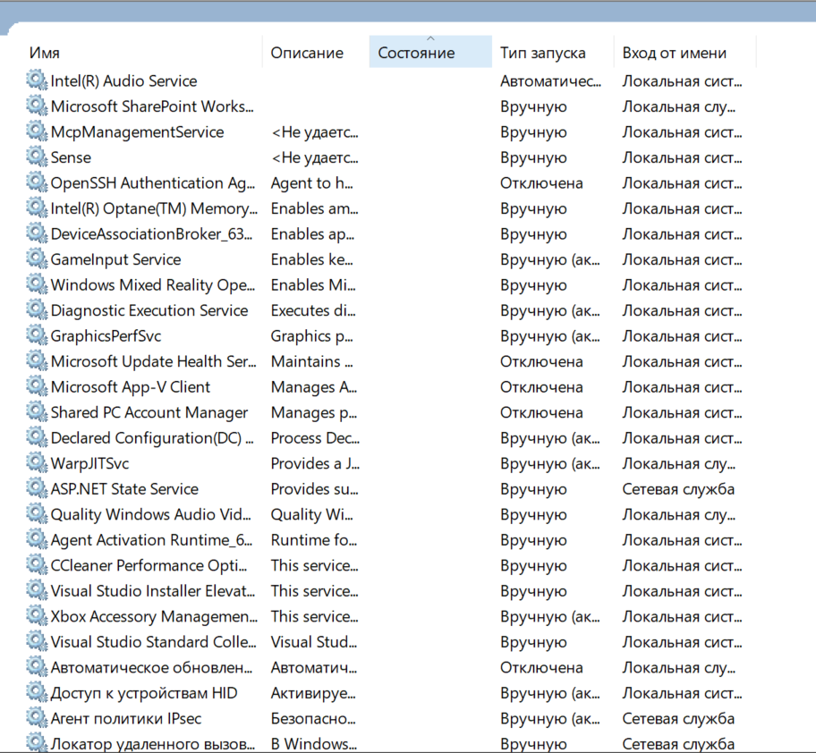

Задание 2

2.1 2.2
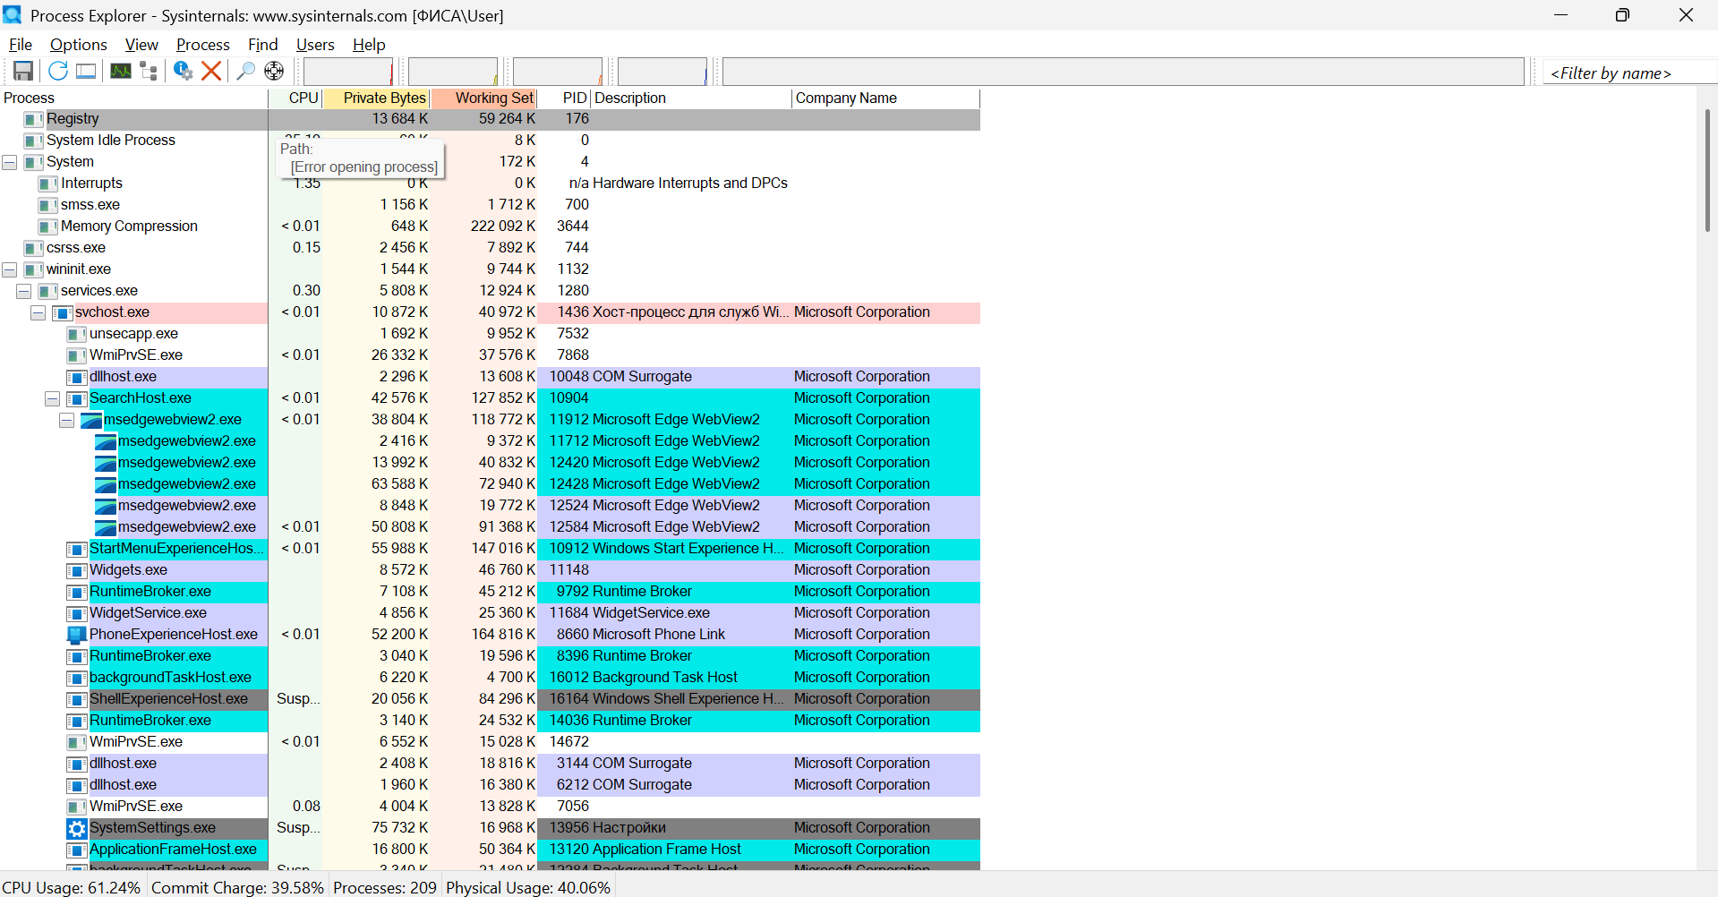

2.3
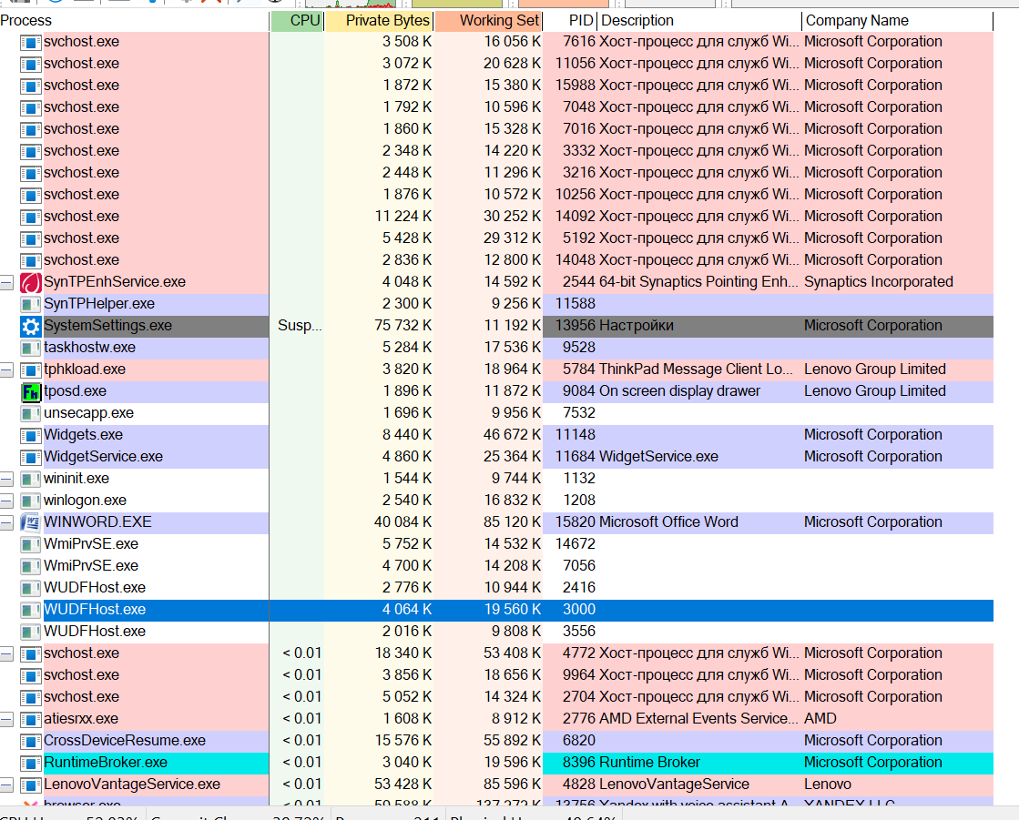
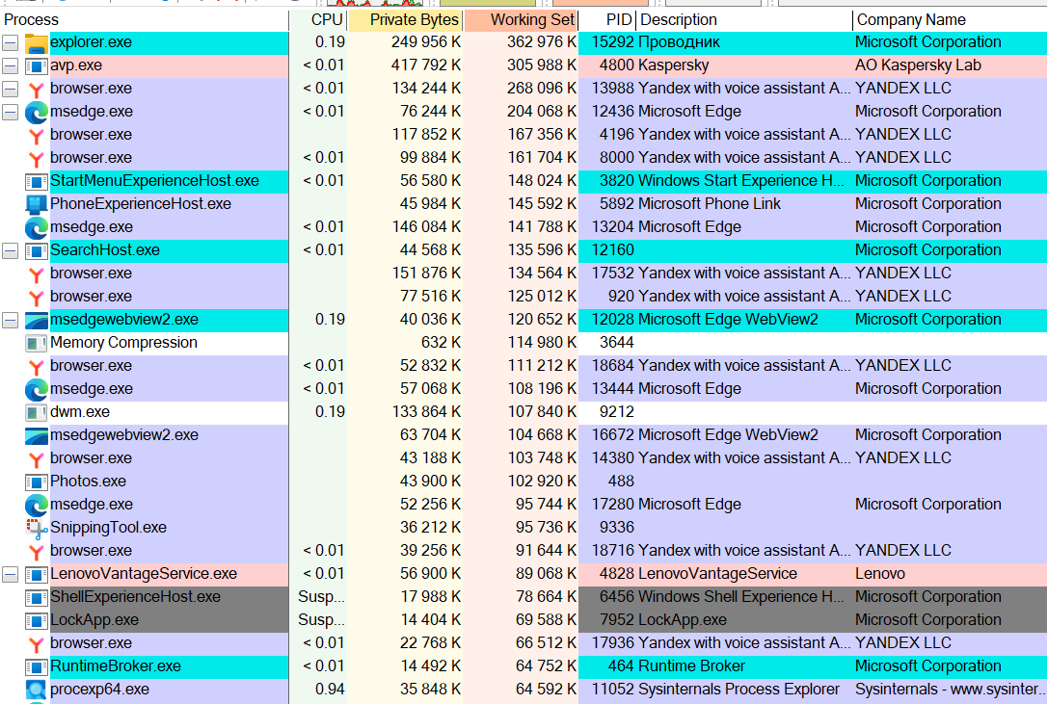

2.4
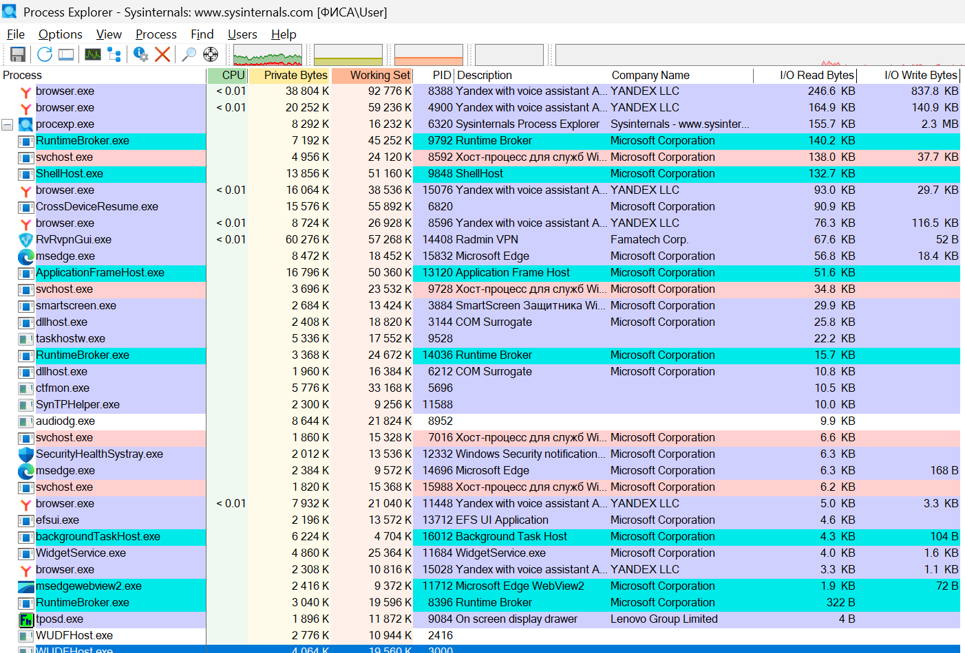
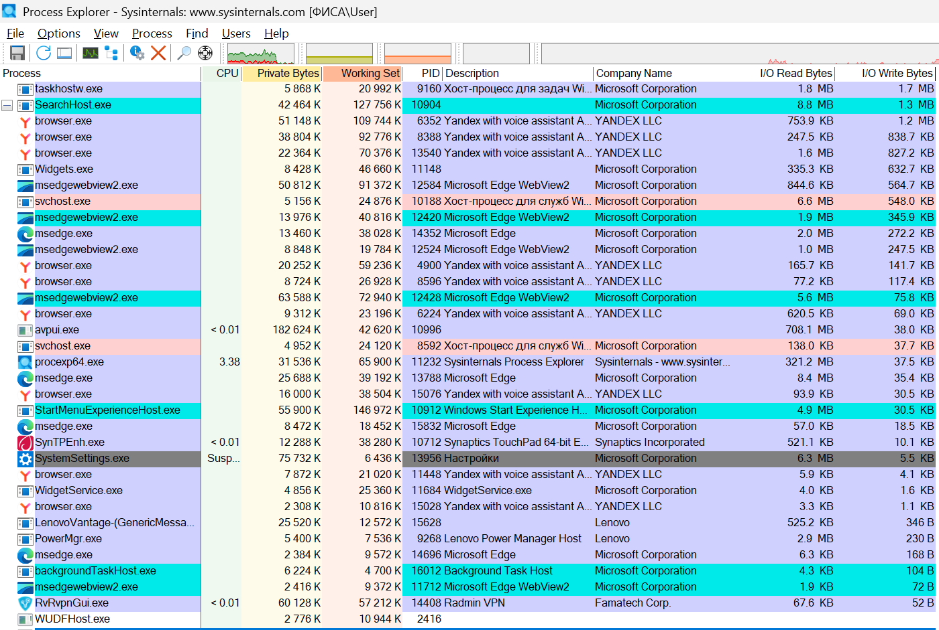

2.5
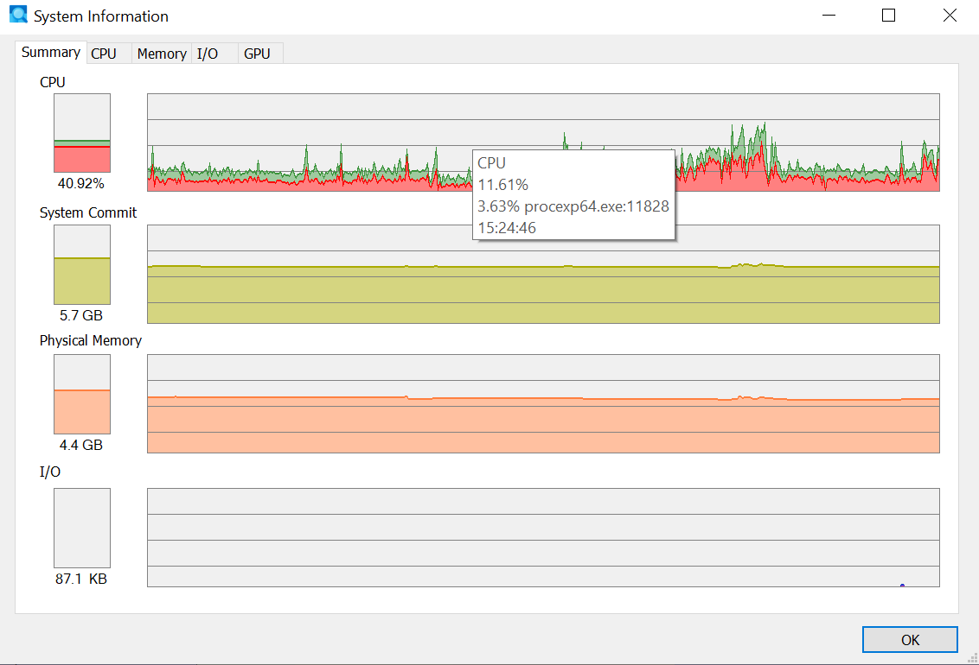

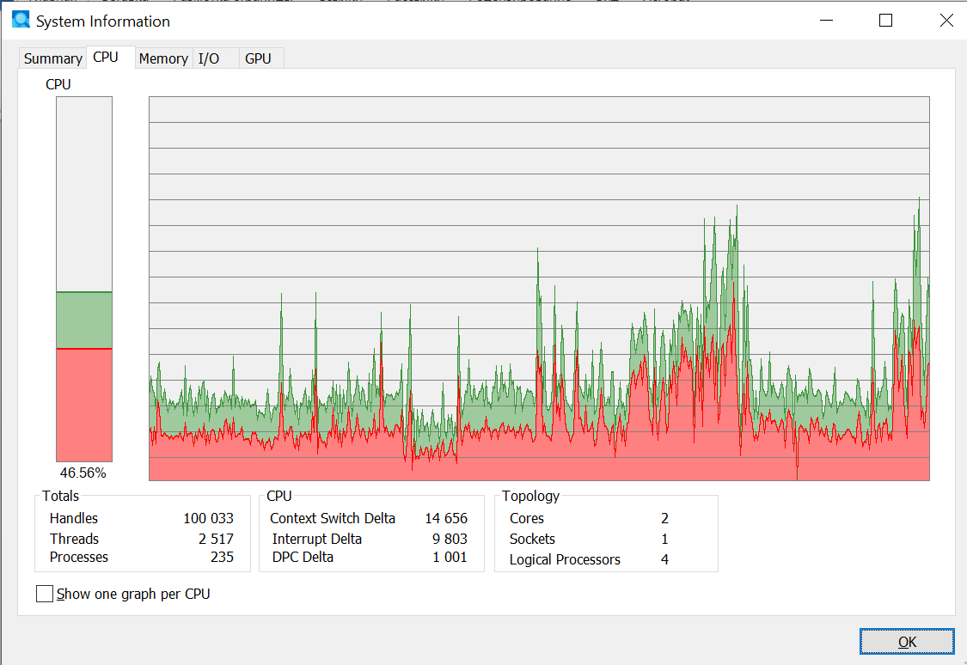

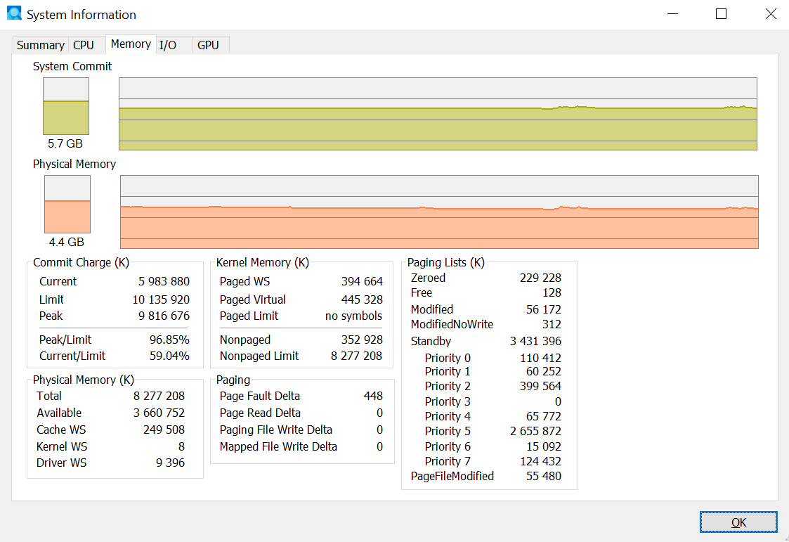

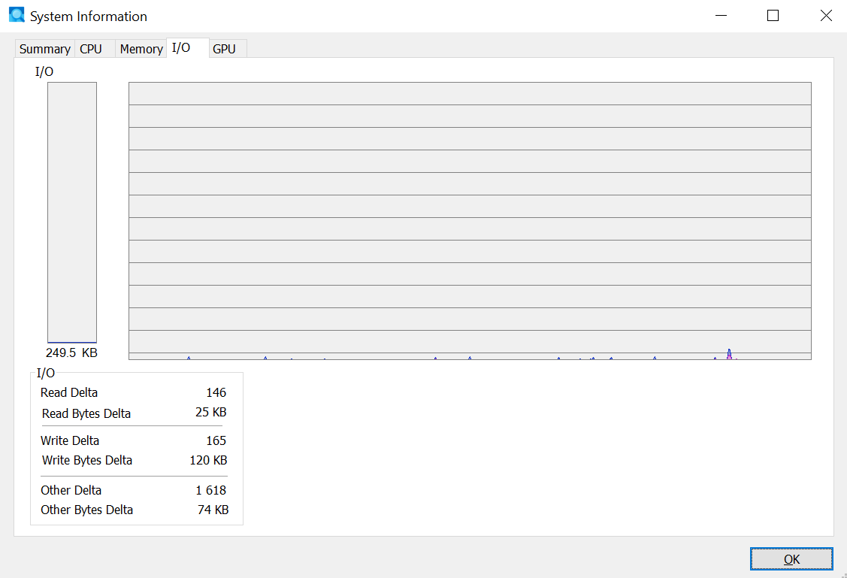

2.6
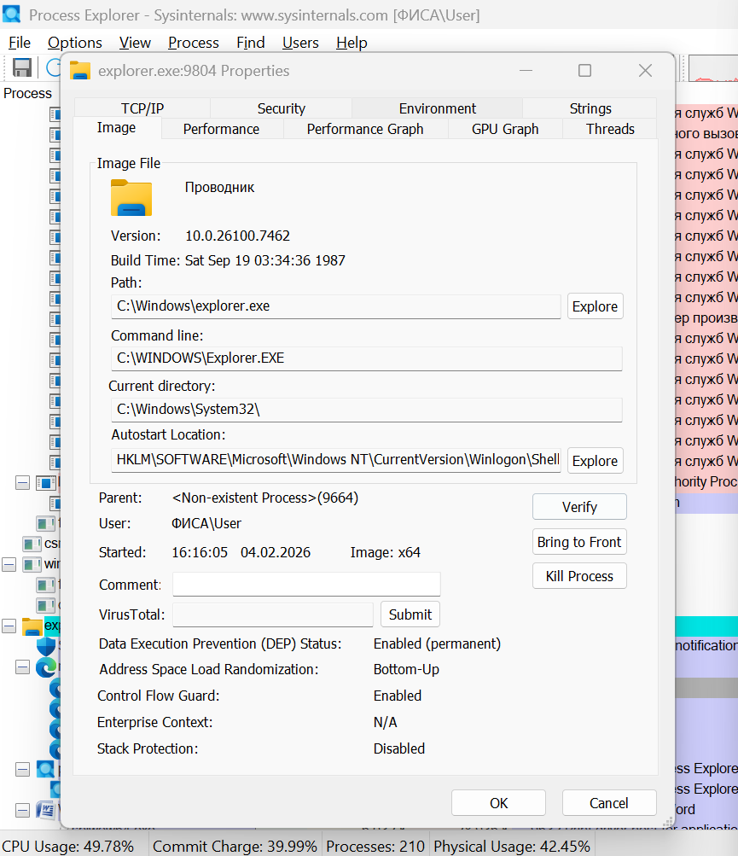

2.7

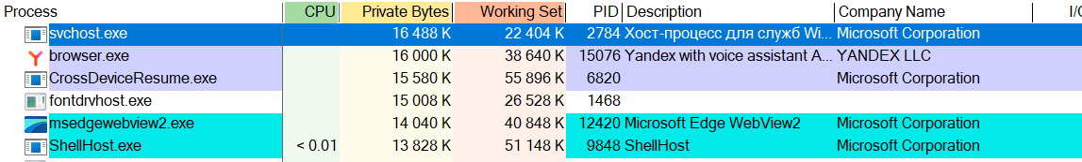
2.8
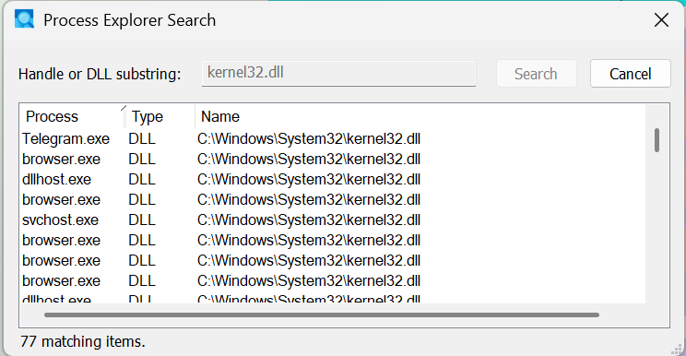

2.9
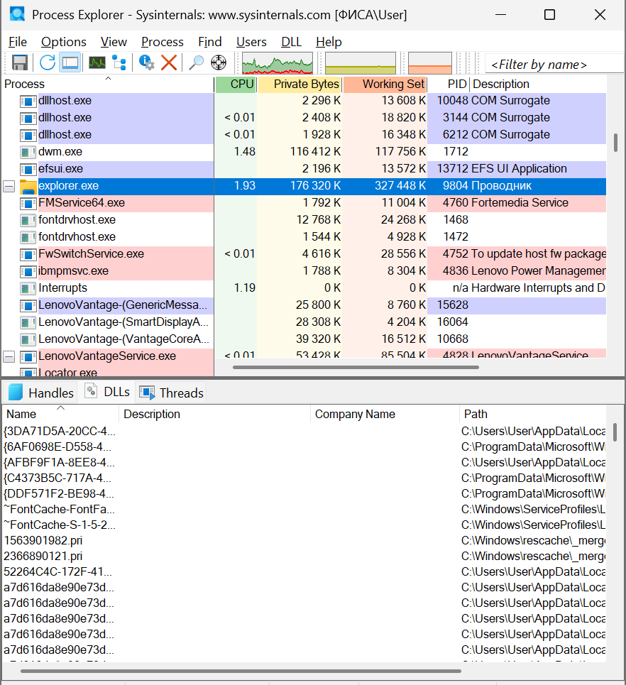
2.10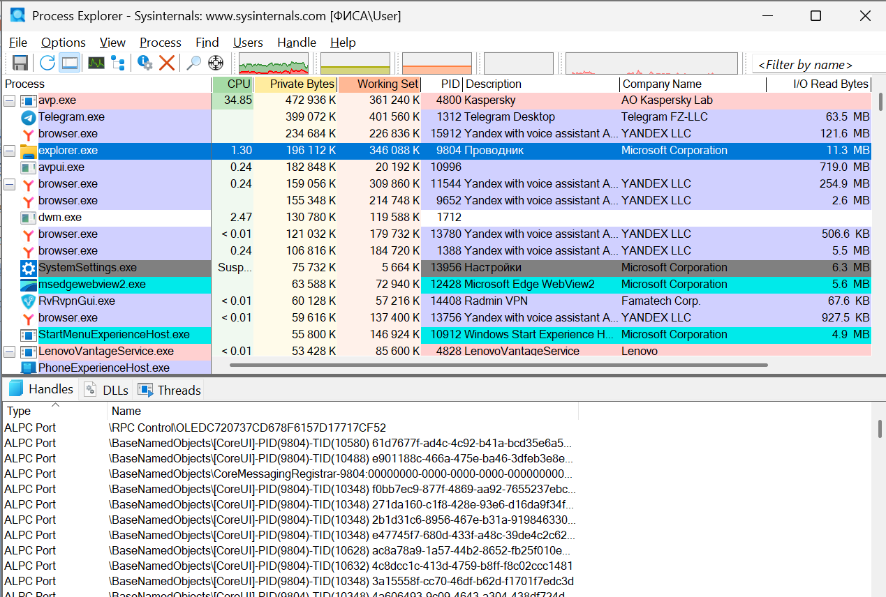
2.11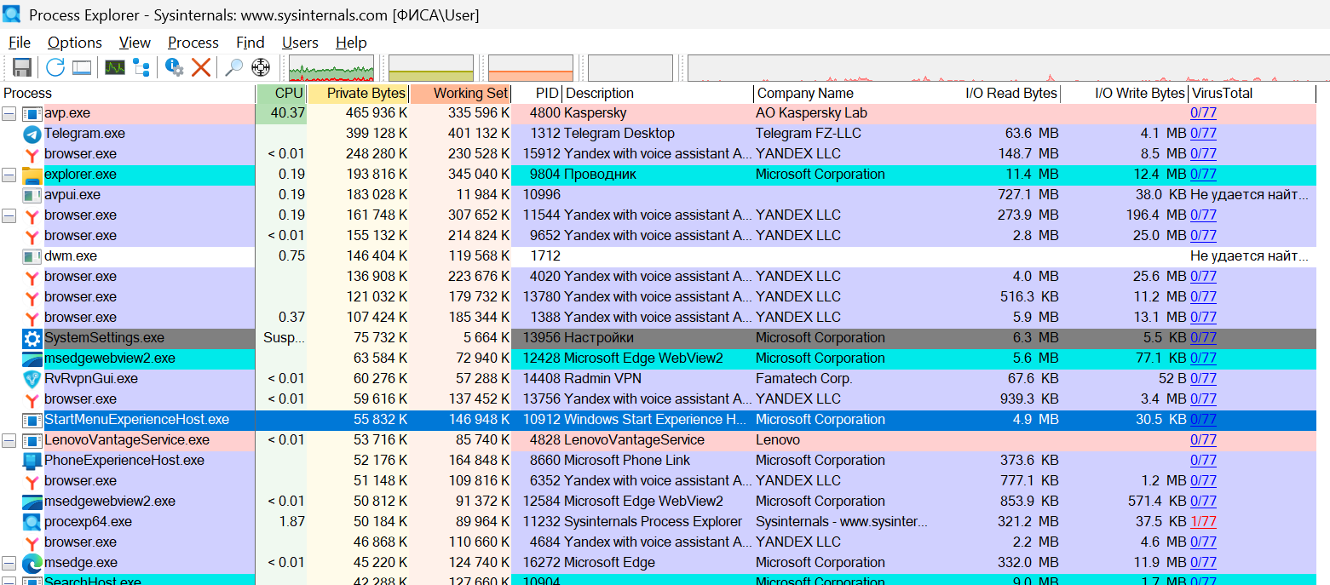

2.12

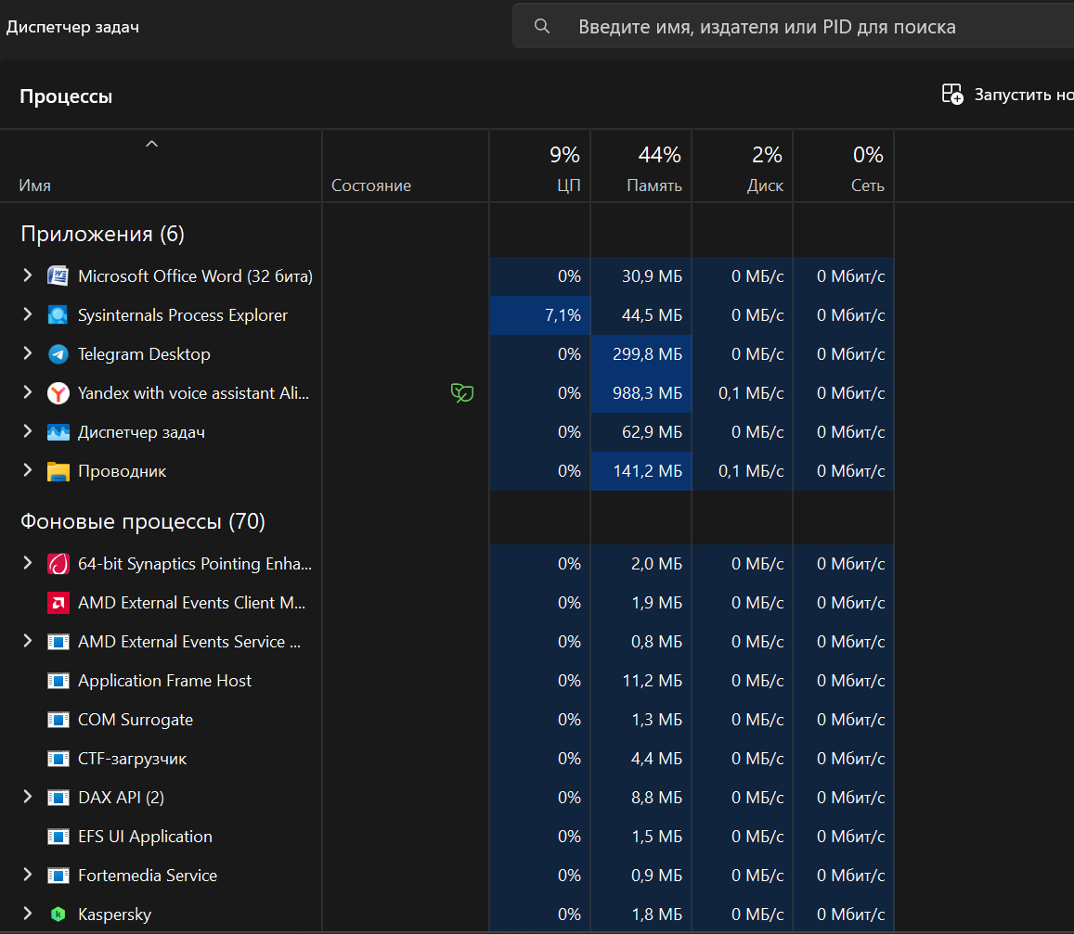

Задание 3

3.1
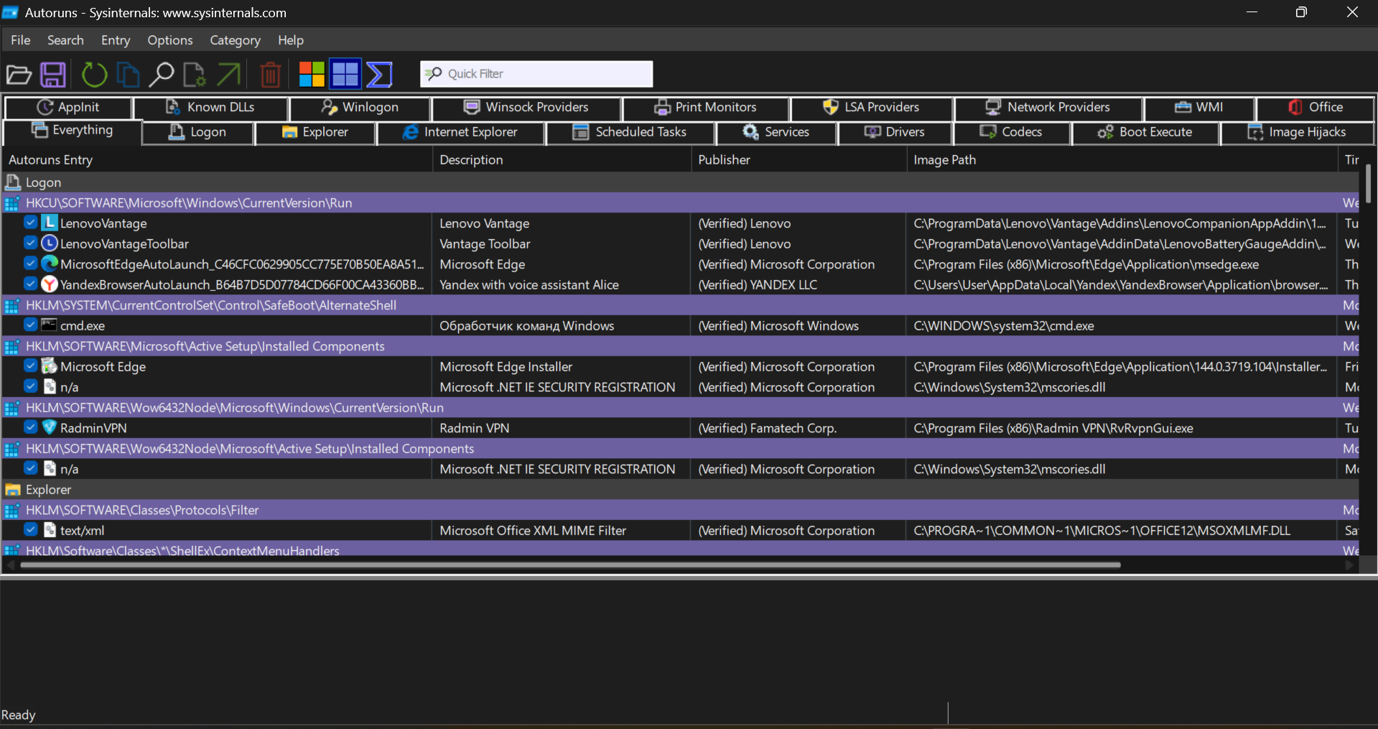

3.2
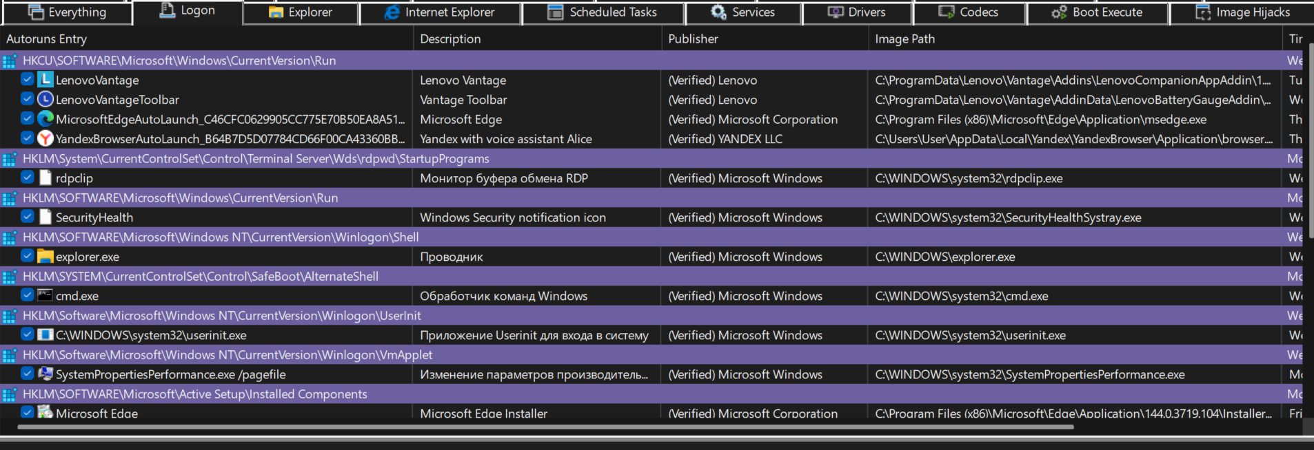
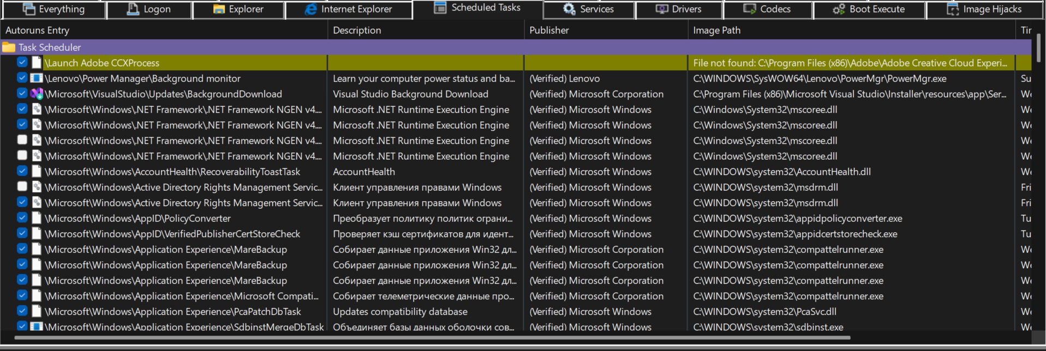
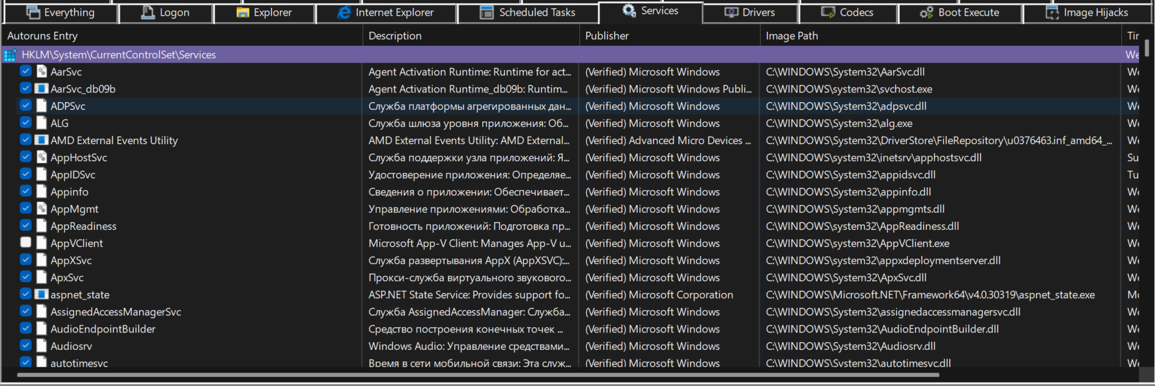
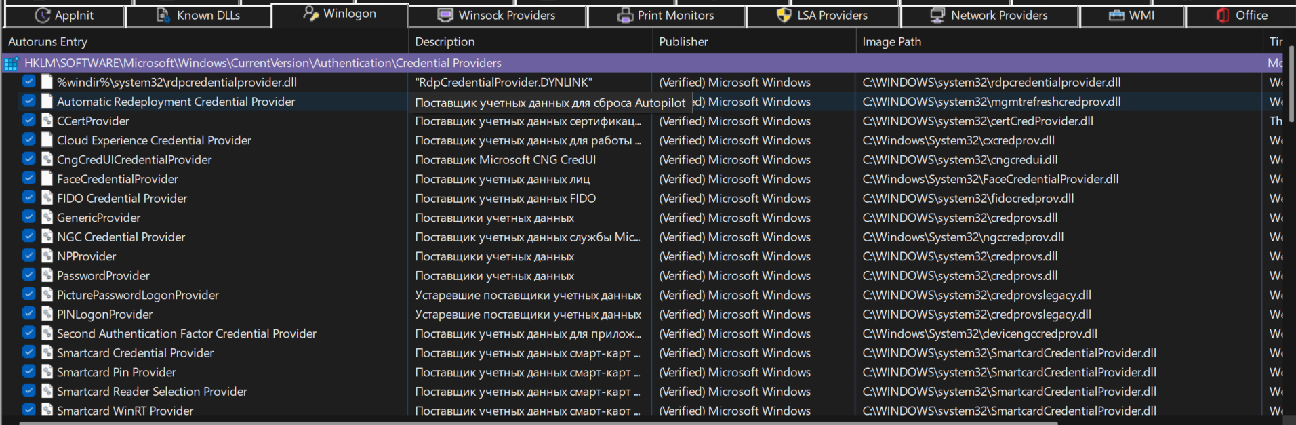

3.3
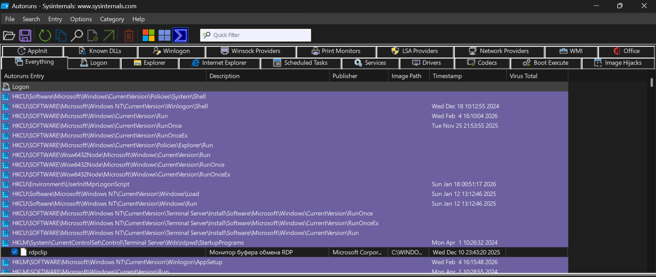

Задание 4

4.1
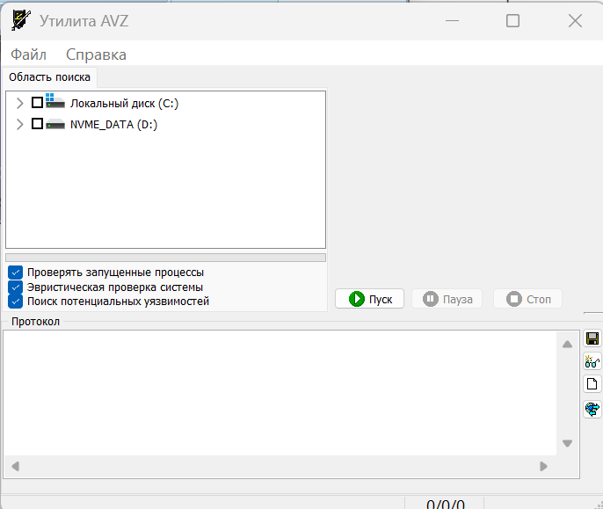

4.2
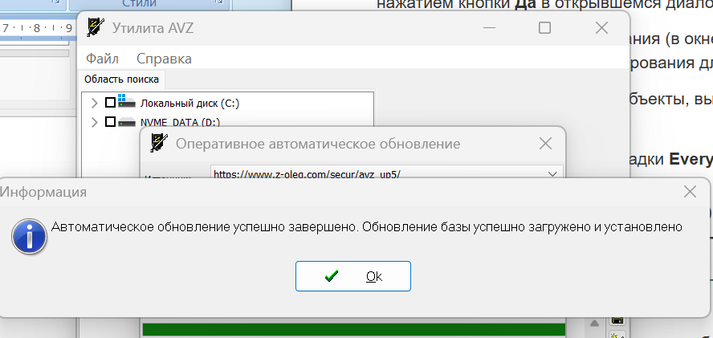

4.3
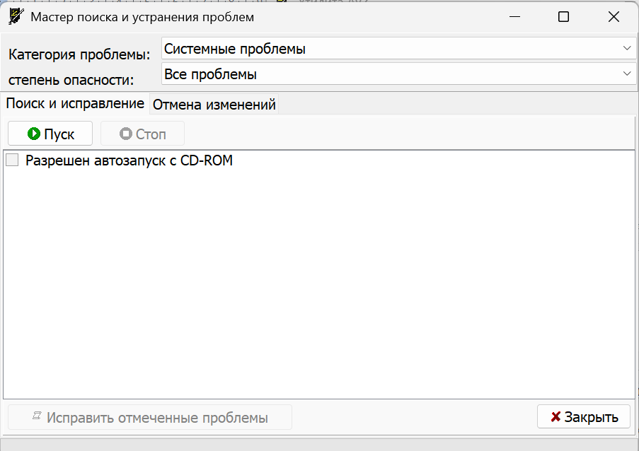

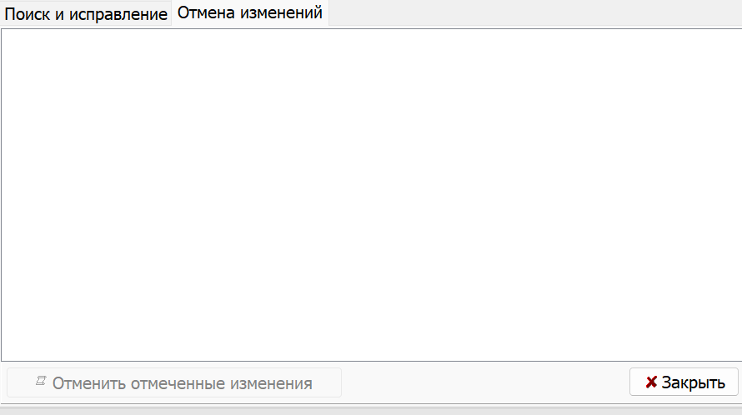

4.4
Внимание !!! База поcледний раз обновлялась 22.06.2023 необходимо обновить базы при помощи автоматического обновления (Файл/Обновление баз)
Протокол утилиты AVZ версии 5.77
Сканирование запущено в 04.02.2026 18:42:48
Загружена база: сигнатуры - 297569, нейропрофили - 2, микропрограммы лечения - 56, база от 22.06.2023 04:00
Загружены микропрограммы эвристики: 418
Загружены микропрограммы ИПУ: 10
Загружены цифровые подписи системных файлов: 662288
Режим эвристического анализатора: Средний уровень эвристики
Режим лечения: выключено
Версия Windows: 10.0.26100, "Windows 10 Pro" (Windows 10 Pro) x64, дата инсталляции 18.12.2024 10:08:32 ; AVZ работает с правами администратора (+)
Восстановление системы: включено
1. Поиск RootKit и программ, перехватывающих функции API
1.1 Поиск перехватчиков API, работающих в UserMode
Анализ kernel32.dll, таблица экспорта найдена в секции .rdata
Анализ ntdll.dll, таблица экспорта найдена в секции .text
Анализ user32.dll, таблица экспорта найдена в секции .text
Анализ advapi32.dll, таблица экспорта найдена в секции .text
Анализ ws2_32.dll, таблица экспорта найдена в секции .text
Анализ wininet.dll, таблица экспорта найдена в секции .text
Анализ rasapi32.dll, таблица экспорта найдена в секции .text
Анализ urlmon.dll, таблица экспорта найдена в секции .text
Анализ netapi32.dll, таблица экспорта найдена в секции .text
1.4 Поиск маскировки процессов и драйверов
Проверка не производится, так как не установлен драйвер мониторинга AVZPM
2. Проверка памяти
Количество найденных процессов: 206
Количество загруженных модулей: 254
Проверка памяти завершена
3. Сканирование дисков
4. Проверка Winsock Layered Service Provider (SPI/LSP)
Настройки LSP проверены. Ошибок не обнаружено
5. Поиск перехватчиков событий клавиатуры/мыши/окон (Keylogger, троянские DLL)
6. Поиск открытых портов TCP/UDP, используемых вредоносными программами
Проверка отключена пользователем
7. Эвристичеcкая проверка системы
Проверка завершена
8. Поиск потенциальных уязвимостей
>> Службы: разрешена потенциально опасная служба TermService (Службы удаленных рабочих столов)
> Службы: обратите внимание - набор применяемых на ПК служб зависит от области применения ПК (домашний, ПК в ЛВС компании ...)!
>> Безопасность: разрешен автозапуск программ с CDROM
>> Безопасность: разрешен административный доступ к локальным дискам (C$, D$ ...)
>> Безопасность: к ПК разрешен доступ анонимного пользователя
>> Безопасность: Разрешена отправка приглашений удаленному помощнику
Проверка завершена
9. Мастер поиска и устранения проблем
Проверка завершена
Просканировано файлов: 460, извлечено из архивов: 0, найдено вредоносных программ 0, подозрений - 0
Сканирование завершено в 04.02.2026 18:43:08
Сканирование длилось 00:00:21

